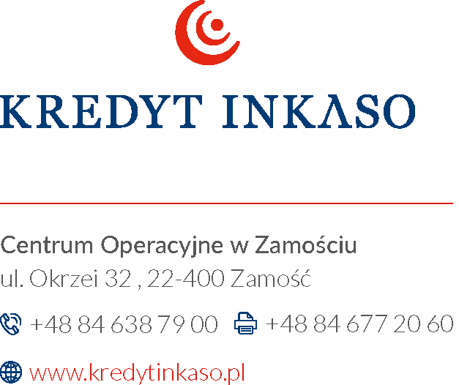
…………………………
Miejscowość, data

WNIOSEK O PRZYSTĄPIENIE DO DŁUGU

Oświadczam, że przystępuję do długu Pani/Pana ……………………………......................................................
(imię i nazwisko osoby zadłużonej)

w sprawie o numerze KI…………….., dotyczącej umowy zawartej z ……………………….……………..…..
(podmiot z którym Dłużnik zawarł umowę)

w dniu ……………..…….. , którego Wierzycielem obecnie jest ……………………………………………….
(nazwa Wierzyciela)

Dane przystępującego do długu:
Imię i nazwisko przystępującego do długu …………………………………………………………
Adres………………………………………………………………………………………………...
PESEL………………………………………………………………………………........................
Nr telefonu…………………………………………………………………………………………..

Zobowiązuje się do spłaty kwoty zadłużenia w wysokości ………… zł. Spłaty zadłużenia dokonam jednorazowo/ w ratach *.

Ponadto zwracam się z prośbą o rozłożenie zadłużenia na raty. Deklaruję jednocześnie wysokość miesięcznej raty, którą mogę przeznaczyć na poczet powyższego zadłużenia w kwocie …………….zł, płatną począwszy od dnia ………….20….r., aż do całkowitej spłaty zadłużenia. *

Przyjmuję do wiadomości, że szczegóły porozumienia zostaną ustalone z Wierzycielem w odrębnie zawartej ugodzie.

Podpis przystępującego do długu
…………………………………..
*- niepotrzebne skreślić

INFORMACJA O PRZETWARZANIU DANYCH OSOBOWYCH Przystępujących do zadłużenia
Na podstawie rozporządzenia Parlamentu Europejskiego i Rady (UE) 2016/679 z dnia 27 kwietnia 2016 r. w sprawie ochrony osób fizycznych w związku z przetwarzaniem danych osobowych i w sprawie swobodnego przepływu takich danych oraz uchylenia dyrektywy 95/46/WE (dalej: „RODO), informujemy, iż:
- Administratorem danych osobowych czyli podmiotem decydującym, o tym jak będą przetwarzane Pani/Pana dane osobowe może być Kredyt Inkaso S.A. lub podmiot trzeci, w imieniu którego Spółka przetwarza dane osobowe z związku z prowadzoną działalnością gospodarczą

Dane Administratora dostępne są w korespondencji otrzymanej od Kredyt Inkaso S.A lub możesz zwrócić się do Kredyt Inkaso S.A. z wnioskiem o wskazanie jego danych.

Kontakt z Kredyt Inkaso S.A możliwy jest:
- listownie: na adres: Kredyt Inkaso S.A Centrum Operacyjne., ul. Okrzei 32, 22-400 Zamość
- mailowo: na adres: dpo@kredytinkaso.pl

- Pani/Pana dane osobowe b d przetwarzane na podstawie art. 6 ust. 1 litera a) RODO w celach związanych z dochodzeniem zadłużenia objętego wnioskiem o przystąpienie do długu.
- Zakres Pani/Pana danych, które podlegaj lub mogą podlega przetwarzaniu:
- dane identyfikacyjne (imię i nazwisko, PESEL),
- dane kontaktowe (numer telefonu,)
- dane korespondencyjne (adres zamieszkania),
- Odbiorcami Pani/Pana danych osobowych mogą być: 1) podmioty Kredyt Inkaso S.A. z siedzibą w Warszawie, ul. Domaniewska 39, 02-672 Warszawa świadczący obsługę administratora, 2) kancelarie prawne, które dochodzą wierzytelności w imieniu Administratora, w szczególności Kancelaria Prawnicza FORUM Radca Prawny Krzysztof Piluś i spółka sp.k.; 3) sądy oraz komornicy prowadzący egzekucję wierzytelności; 4) podmioty, w tym spółki z grupy kapitałowej, do której należy Administrator, w tym Kredyt Inkaso IT Solutions sp. z o.o., świadcząca obsługę informatyczną pozostałych podmiotów z grupy Kredyt Inkaso S.A. oraz podmioty świadczące usługi wspierania procesu windykacji w zakresie zapewniania poprawności, aktualności oraz kompletności danych (np. poprawiania Pani/Pana danych identyfikacyjnych lub adresowych, jeżeli okazałyby się nieprawidłowe); 5) podmioty świadczące obsługę narzędzi wykorzystywanych w procesie dochodzenia wierzytelności (np. narzędzie call center); 6) podmioty świadczące obsługę biurową na rzecz Administratora (w tym w zakresie niszczenia dokumentów) 7) biura informacji gospodarczej, 8) giełdy wierzytelności,
- Pani/Pana dane osobowe nie będą podlegały przekazaniu do państw spoza UE.
- Okres przechowywania Pani/Pana danych osobowych będzie ustalany z zastosowaniem następujących kryteriów: 1) w razie dochodzenia wierzytelności na drodze pozasądowej, tj. bez wszczynania postępowania przed sądem: możemy przechowywać Pani/Pana dane osobowe do chwili ostatecznego zakończenia sprawy; 2) w razie zawarcia ugody pozasądowej: możemy przechowywać Pani/Pana dane do chwili przedawnienia Pani/Pana roszczeń związanych z ugodą; 3) w razie skierowania sprawy na drogę sądową (np. w celu odzyskania wierzytelności przysługującej Administratorowi przeciwko Pani/Panu lub w razie gdy Pani/Pan wszczyna postępowanie przeciwko nam): możemy przechowywać Pani/Pana dane do chwili prawomocnego zakończenia postępowania sądowego, a następnie ewentualnego postępowania egzekucyjnego (tj. prowadzonego przez komornika).
- Posiada Pani/Pan prawo dostępu do treści swoich danych oraz prawo ich sprostowania, usunięcia, ograniczenia przetwarzania oraz prawo wniesienia sprzeciwu wobec przetwarzania Pani/Pana danych na podstawie prawnie uzasadnionego interesu, z przyczyn związanych z Pani/Pana szczególną sytuacją. W takim przypadku nastąpi zaprzestanie przetwarzania Pana/Pani danych w tych celach, chyba Administrator będzie mógł wykazać, że w stosunku do tych danych istnieją dla Administratora ważne prawnie uzasadnione podstawy, które są nadrzędne wobec Pana/Pani interesów, praw i wolności, lub dane będą Administratorowi niezbędne do ewentualnego ustalenia, dochodzenia lub obrony roszczeń. W związku z tym, że prawo do przenoszenia przysługuje wyłącznie na podstawie wyrażonej zgody lub podpisanej umowy, prawo to Pani/Panu nie przysługuje.
- Ma Pani/Pan prawo wniesienia skargi do Prezesa Urzędu Ochrony Danych Osobowych (Prezesa Urzędu Ochrony Danych Osobowych ul. Stawki 2, 00-193 Warszawa, tel. 22 531 03 00, kancelaria@uodo.gov.pl), jeżeli uzna Pani/Pan, że przetwarzanie danych osobowych Pani/Pana dotyczących narusza przepisy RODO.
- Pana/Pani dane osobowe nie podlegają zautomatyzowanemu podejmowaniu decyzji w rozumieniu RODO, w tym profilowaniu związanemu z automatycznym podejmowaniem decyzji.

Zapoznałem się z powyższą informacją

………………………………………………………

